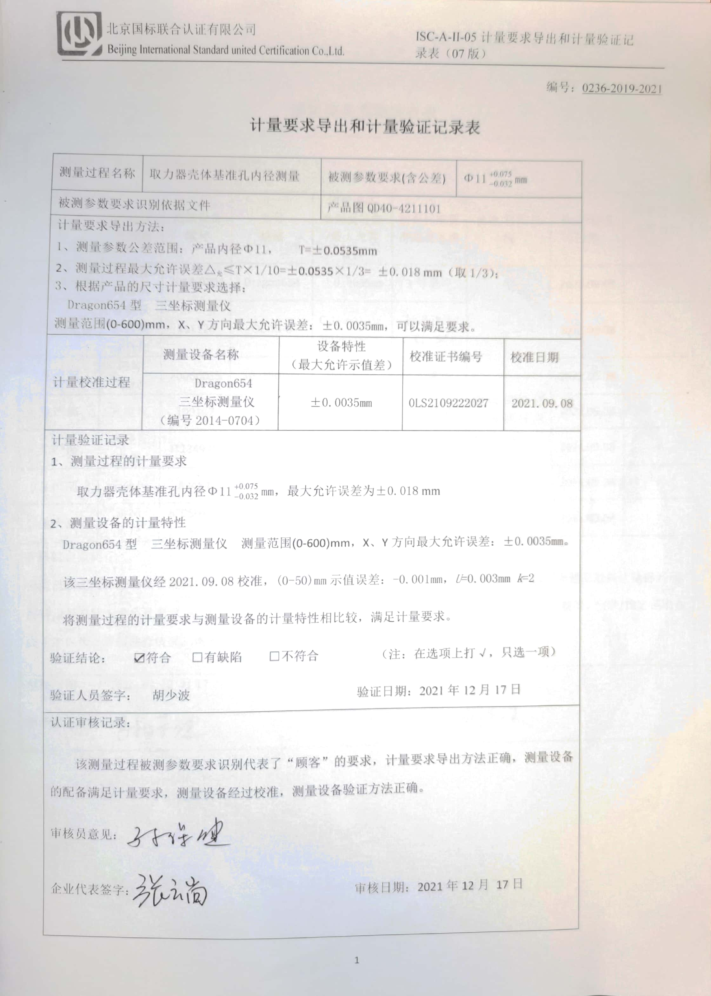编号：0236-2019-2021

**计量要求导出和计量验证记录表**

|  |  |  |  |  |  |  |  |
| --- | --- | --- | --- | --- | --- | --- | --- |
| 测量过程名称 | 取力器壳体基准孔内径测量 | | | 被测参数要求(含公差) | | Φ11mm | |
| 被测参数要求识别依据文件 | | | | 产品图QD40-4211101 | | | |
| 计量要求导出方法：  1、测量参数公差范围：产品内径Φ11， T=±0.0535mm  2、测量过程最大允许误差△允≤T×1/10=±0.0535×1/3= ±0.018 mm（取1/3）；  3、根据产品的尺寸计量要求选择：  Dragon654型 三坐标测量仪  测量范围(0-600)mm，X、Y方向最大允许误差：±0.0035mm，可以满足要求。 | | | | | | | |
| 计量校准过程 | | 测量设备名称 | 设备特性  （最大允许示值差） | | 校准证书编号 | | 校准日期 |
| Dragon654  三坐标测量仪  （编号2014-0704） | ±0.0035mm | | 0LS2109222027 | | 2021.09.08 |
| 计量验证记录  1、测量过程的计量要求  取力器壳体基准孔内径Φ11mm，最大允许误差为±0.018 mm  2、测量设备的计量特性  Dragon654型 三坐标测量仪 测量范围(0-600)mm，X、Y方向最大允许误差：±0.0035mm。  该三坐标测量仪经2021.09.08校准，(0-50)mm示值误差：-0.001mm，*U*=0.003mm *k*=2  将测量过程的计量要求与测量设备的计量特性相比较，满足计量要求。  验证结论： ☑符合 □有缺陷 □不符合 （注：在选项上打√，只选一项）  验证人员签字： 胡少波 验证日期：2021年12月17日 | | | | | | | |
| 认证审核记录：  该测量过程被测参数要求识别代表了“顾客”的要求，计量要求导出方法正确，测量设备的配备满足计量要求，测量设备经过校准，测量设备验证方法正确。  审核员意见：  企业代表签字： 审核日期：2021年12月 17日 | | | | | | | |